생성형 AI, 이제는 “대답”에서 “실행”으로
ChatGPT Chat·Work · Claude·Cowork · Perplexity Search·Computer

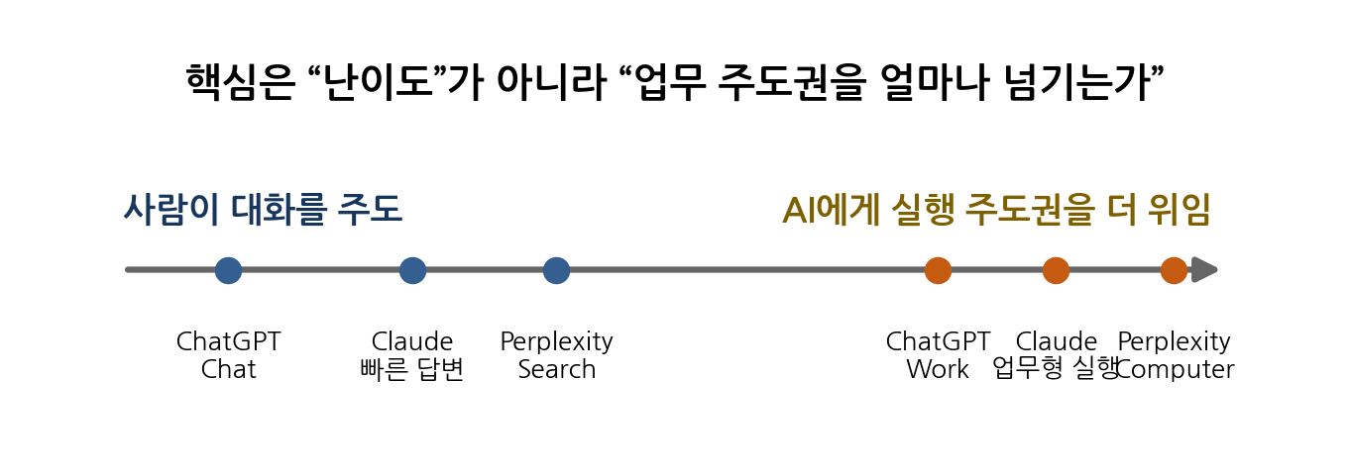
이 교재에서 가장 먼저 외울 한 문장
사람이 계속 대화를 이끌며 답을 받는가, 아니면 목표를 주고 AI가 검색·분석·제작·도구 사용의 여러 단계를 주도하도록 맡기는가. 이 기준이 제품 이름보다 오래 갑니다.

출력·학습용 요약 교재 | 최종 확인: 2026년 9월 30일

1. 공부 지도: 먼저 이 구조부터 잡기
이 자료는 기능 이름을 외우는 교재가 아니라, AI에게 일을 맡기는 방식이 어떻게 바뀌고 있는지 이해하기 위한 공부 노트입니다. 화면과 메뉴는 바뀌어도 아래 네 가지 축은 오래 유지됩니다.
구분 축 | 왼쪽 | 오른쪽
① 주도권 | 사람이 대화를 이끔 | AI가 실행 단계를 더 많이 주도
② 결과 | 답변·설명·비교 | 보고서·표·슬라이드·사이트 등 완성된 산출물
③ 실행 위치 | 클라우드 | 내 컴퓨터의 파일·앱·브라우저
④ 사람 역할 | 질문·수정 요청 | 목표·권한 설정 + 검수·승인
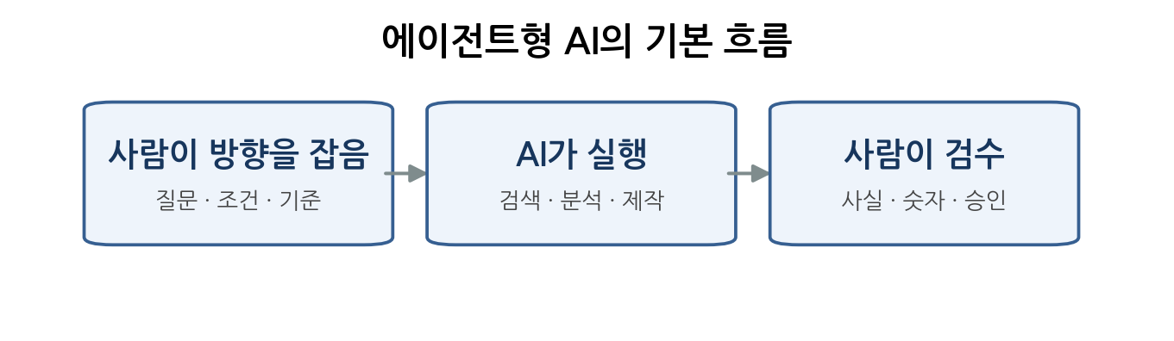
공부 포인트
“Chat은 쉽고 Work는 어렵다”가 아닙니다. 복잡한 분석도 Chat에서 가능하고, 단순 반복 업무도 Work·Computer에 맡길 수 있습니다. 핵심은 난이도가 아니라 실행 주도권입니다.

이 교재를 읽는 순서
- 2~4장: 세 회사의 기본 구조를 이해합니다.
- 5장: 클라우드와 로컬의 차이를 잡습니다.
- 6장: 흔한 오해를 한 번에 정리합니다.
- 7~9장: 학교 업무 적용, 안전 원칙, 업무 지시문을 익힙니다.
- 마지막: 자기점검 문제로 복습합니다.

2. ChatGPT: Chat vs Work vs Codex
초등학생 비유
Chat은 “옆자리의 똑똑한 친구”, Work는 “업무를 통째로 맡는 조교”, Codex는 “개발 일을 맡는 프로그래머”라고 생각하면 쉽습니다.

2-1. Chat: 대화를 중심으로 해결
OpenAI는 Chat을 질문, 검색, 브레인스토밍, 빠른 대화형 도움을 위한 경험으로 구분합니다. 사용자가 질문하고, 답을 받고, 다시 수정 요청을 하면서 방향을 잡는 방식입니다. [O1]
- 개념 설명, 글쓰기, 요약, 아이디어, 비교
- 파일을 첨부하여 읽고 분석하기
- 필요한 경우 웹 검색이나 연결된 자료 활용
- 대화하면서 한 단계씩 수정하기

2-2. Work: 여러 단계를 맡기는 업무형 경험
Work는 조사, 분석, 문서·스프레드시트·프레젠테이션·보고서·Site 제작 같은 다단계 업무를 처리하도록 설계되어 있습니다. 진행 상황을 확인하고, 질문에 답하고, 방향을 바꾸고, 중요한 작업을 승인할 수 있습니다. [O1][O2]
Chat식 요청 | Work식 요청
“이 설문 결과를 어떻게 분석하면 좋을까?” | “설문 3개와 작년 보고서를 분석해 표·그래프가 들어간 결과보고서를 만들어 줘.”

2-3. Work가 할 수 있는 실제 작업
- 원본 파일·참조 자료를 바탕으로 편집 가능한 문서, 스프레드시트, 프레젠테이션 생성
- 지원되는 Google Workspace 환경에서 Docs·Sheets·Slides 생성 또는 편집
- 웹·모바일에서는 클라우드에서 Work 실행
- 데스크톱에서는 로컬 폴더나 프로젝트를 열어 필요한 파일에 접근 권한 부여
- Scheduled Tasks와 결합하여 반복 실행·조건 감지·변화 모니터링
중요한 정정
“Chat은 파일을 못 쓰고 Work만 파일을 쓴다”는 구분은 틀립니다. 파일 사용 여부보다 사람이 대화를 직접 이끄는지, AI에게 여러 실행 단계를 위임하는지가 더 중요합니다.

2-4. Work, Tasks, Codex를 헷갈리지 말기
기능 | 주된 역할 | 쉬운 비유 | 기억할 점
Chat | 대화·질문·검색·브레인스토밍 | 똑똑한 동료 | 사람이 방향을 더 직접 이끎
Work | 일반 지식 업무의 다단계 실행 | 업무 조교 | 결과물까지 맡기기
Codex | 코드·테스트·명령·저장소 작업 | 개발자 | 소프트웨어 개발 특화

Scheduled Tasks는 무엇인가?
Scheduled Tasks는 Work 그 자체가 아니라, 작업을 한 번 실행하거나 일정·트리거에 따라 반복하거나 변화를 감시하도록 관리하는 자동화 기능입니다. Work는 이런 예약 작업과 결합될 수 있습니다. [O1]
쉬운 비유
Work = 직원 / Scheduled Tasks = 직원에게 주는 근무 일정

웹 작업은 어디까지?
Work는 브라우저를 사용하여 웹 조사를 하고 일부 사이트에서 작업을 수행할 수 있습니다. 데스크톱 앱의 사이트 도구는 지원 사이트가 제공하는 기능을 활용할 수 있으며, 웹사이트 접근 권한과 중요한 변경은 사용자의 확인이 요구될 수 있습니다. 모든 사이트를 자유롭게 자동 조작한다고 이해하면 안 됩니다. [O3]

로컬 파일에 대한 핵심
ChatGPT 데스크톱의 Work에서는 로컬 폴더나 프로젝트를 열어 필요한 파일에만 접근 권한을 줄 수 있습니다. 웹·모바일 Work는 사용자의 컴퓨터 파일에 직접 접근하지 않습니다. 로컬 실행에서도 메시지와 작업 맥락이 클라우드에 저장될 수 있다는 점은 보안 관점에서 중요합니다. [O1]

3. Claude: Chat vs Cowork, 그리고 “하나의 Claude”로 통합 중
2026년 9월의 핵심 변화
Anthropic은 2026년 9월 16일부터 Chat과 Cowork의 구분을 없애는 새 Claude 경험을 Pro·Max의 웹·데스크톱·모바일에 단계적으로 배포하고 있습니다. 사용자가 먼저 모드를 고르지 않고, Claude가 요청에 맞춰 빠른 답변인지 업무 실행인지 판단합니다. [A1][A2]

3-1. 예전 구조를 알아야 새 구조가 보인다
구분 | 예전 | 현재 변화 | 핵심 개념
Chat | 질문·답변 중심 | 같은 대화 안에서 사용 | 대화·설명
Cowork | 업무 위임 중심 | 어떤 대화에서나 필요한 도구 호출 가능 | 연구·파일·문서·표·슬라이드 등 실행

3-2. Claude에게 일을 맡기면
새 Claude 경험에서는 “이것 설명해 줘” 같은 요청에는 빠르게 답하고, “이 자료들을 분석해 보고서와 스프레드시트를 만들어 줘” 같은 요청에는 작업형 도구를 사용할 수 있습니다. 즉 사용자가 Chat/Cowork를 먼저 고르는 경계가 약해지고 있습니다. [A1]

3-3. 웹·데스크톱·모바일
Claude Cowork 기능은 웹·데스크톱·모바일에서 시작·조정·검토할 수 있습니다. 다만 로컬 파일, 로컬 브라우저, 컴퓨터 사용은 Claude Desktop을 통해 연결되며, 로컬 파일이 필요한 세션은 데스크톱 앱이 열려 있을 때만 해당 파일에 접근할 수 있습니다. [A3]
공부할 때 이렇게 기억
Claude는 “Chat vs Cowork 메뉴”를 외우기보다, “한 대화 안에서 답변과 실행이 통합되는 방향”을 기억하는 것이 더 오래갑니다.

3-4. Cowork ≠ Artifacts ≠ Projects
용어 | 무엇인가 | 쉬운 비유
Cowork/업무형 실행 | 파일·도구·웹·앱을 활용해 여러 단계 업무를 수행 | 일하는 직원
Artifacts | 문서·코드·웹페이지 등 결과물을 보고 수정하는 공간 | 작업 결과를 펼쳐놓는 책상
Projects | 관련 대화·파일·지침·지식을 모아두는 지속 작업 공간 | 업무 서류철·프로젝트 방

3-5. 로컬 파일과 컴퓨터 사용
Claude에서 로컬 파일을 쓰려면 사용자가 연결한 폴더에 접근 권한을 주어야 합니다. 하지만 “폴더 권한만 보면 모든 권한을 알 수 있다”고 생각하면 안 됩니다. 브라우저 사용이나 컴퓨터 사용은 화면 클릭·입력 등 다른 방식의 권한이 추가될 수 있습니다. [A3]

3-6. 연결 서비스
Claude는 Google Workspace 등 연결 기능을 통해 외부 자료를 활용할 수 있습니다. 지원되는 커넥터와 읽기·쓰기 권한은 플랜, 조직 관리자 설정, 지역, 출시 단계에 따라 달라질 수 있으므로 실제 계정의 Connectors 화면에서 확인하는 것이 안전합니다.
주의
특정 서비스 이름을 길게 외우는 것보다 “연결 서비스별 권한이 다르고, 실제 계정에서 확인해야 한다”는 원칙을 기억하세요.

4. Perplexity: Search vs Computer
공식 구분
Perplexity는 Search를 “이해(understanding)”, Computer를 “실행(execution)”에 가장 잘 맞는 기능으로 설명합니다. [P1]

4-1. Search: 답 자체가 결과물일 때
Search는 웹에서 출처가 표시된 답변을 만들고, 문서 요약·짧은 비교·주제 탐색·복잡한 다중 출처 질문에도 사용할 수 있습니다. “Search는 간단한 질문만 한다”는 설명은 정확하지 않습니다. [P1]
- 최신 정보 조사
- 여러 출처 비교
- 문서·첨부 파일 요약
- 출처가 표시된 일회성 답변
- 정책·입시·기업·여행 정보의 1차 탐색

4-2. Computer: 여러 단계·도구·반복 실행이 필요할 때
Computer는 여러 단계, 여러 소스, 여러 도구에 걸친 업무에서 조사 후 산출물을 만드는 실행형 플랫폼입니다. 보고서·스프레드시트·덱·대시보드·웹사이트를 편집 가능한 아티팩트로 만들 수 있고, 일정 실행과 변화 모니터링도 지원합니다. [P1]
- 여러 앱·연결 도구를 넘나드는 작업
- 보고서·스프레드시트·발표자료·웹사이트 제작
- 작업 반복·정기 실행
- 변화 감시와 알림
- 파일·도구·시스템·웹을 아우르는 조사와 실행

4-3. 여러 모델을 조율하는 구조
Computer는 단일 모델 하나만 쓰는 것이 아니라 작업 성격에 맞는 여러 모델과 하위 에이전트를 조합하는 다중 모델 오케스트레이션 구조입니다. 모델 수는 시점에 따라 바뀔 수 있으므로 “19개”처럼 고정된 숫자보다 구조를 이해하는 편이 정확합니다. Personal Computer 공식 페이지는 현재 20개 이상의 프런티어 모델을 언급합니다. [P2]

4-4. 400+ 연결과 Personal Computer
Perplexity 공식 Academy는 Computer가 Google Drive, Slack, Salesforce, GitHub, Snowflake와 400개 이상의 다른 도구에 연결될 수 있다고 설명합니다. 실제 제공 범위는 계정·플랜·조직 설정·출시 단계에 따라 달라질 수 있습니다. [P1]

Personal Computer는 무엇인가?
Personal Computer는 Perplexity Computer를 사용자의 Mac으로 확장하여 로컬 파일을 검색·읽기·쓰기하고, Mail·Finder·Slack 등 네이티브 앱을 조작하며, Comet 브라우저를 통해 웹 자동화를 수행하는 기능입니다. 현재 공식 페이지는 macOS 15 Sequoia 이상을 요구합니다. [P2]

4-5. Computer ≠ Deep Research
기능 | 중심 | 한 문장
Deep Research | 깊은 조사 | “자료를 깊게 조사해 줘.”
Computer | 조사 + 실행 + 제작 + 반복 | “조사한 뒤 실제 결과물과 후속 작업까지 끝내 줘.”
가장 쉬운 선택
답이 결과물이고 한 번의 조사로 충분하면 Search. 여러 단계·앱·반복 실행·완성된 산출물이 필요하면 Computer. [P1]

5. 이제는 “대화 vs 위임”과 함께 “클라우드 vs 로컬”도 봐야 한다
에이전트형 AI가 실제 업무 도구가 되면서 “어디에서 실행되는가”가 보안과 편의성에 큰 영향을 줍니다. 클라우드 실행은 컴퓨터를 꺼도 이어질 수 있지만, 내 PC의 실제 파일·앱에 접근하려면 별도의 로컬 권한과 앱이 필요합니다.
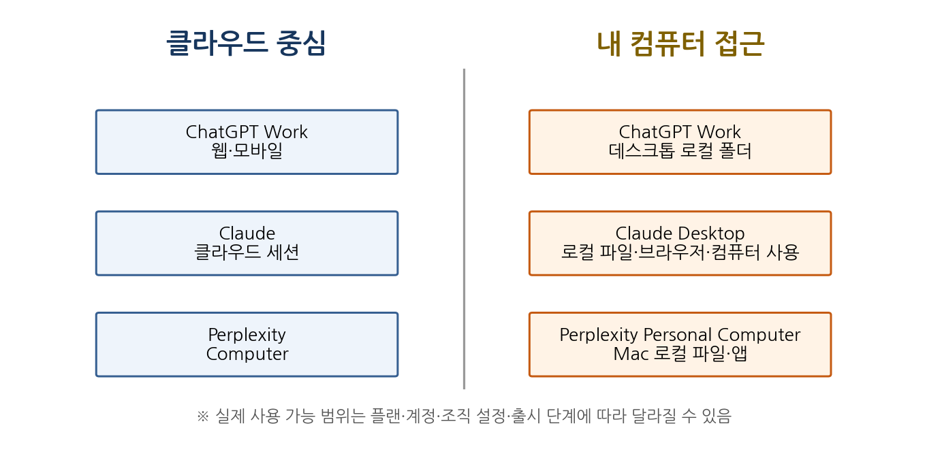

클라우드의 장점과 주의
구분 | 장점 | 주의점
클라우드 | 기기와 무관하게 이어서 작업, 장기 작업·예약 실행에 유리 | 자료가 외부 서비스 환경에서 처리·보관될 수 있으므로 조직 데이터 정책 확인
로컬 접근 | 내 컴퓨터의 실제 폴더·앱·브라우저와 직접 연결 가능 | 권한 범위가 넓어질 수 있어 폴더·화면·앱 권한을 세밀하게 확인
학교 업무 핵심
생기부·성적·상담 기록처럼 민감한 자료는 “로컬이면 무조건 안전, 클라우드면 무조건 위험”처럼 단순화하면 안 됩니다. 학교·교육청 정책, 계약된 조직용 서비스의 데이터 처리 조건, 접근 권한, 외부 전송 여부를 함께 확인해야 합니다.

6. 헷갈리기 쉬운 오해 10개
흔한 오해 | 더 정확한 이해
1. Chat은 파일을 못 쓴다 | Chat도 파일과 연결 서비스를 사용할 수 있다. 핵심 차이는 파일 유무가 아니라 업무 주도권이다.
2. 어려운 일이면 무조건 Work다 | 난이도보다 사람이 대화를 이끄는지, AI가 여러 실행 단계를 주도하는지가 중요하다.
3. 파일을 만들려면 Work여야 한다 | Chat도 파일·결과물을 만들 수 있다. Work는 다단계 위임에 더 초점이 있다.
4. Work = Scheduled Tasks | Work는 업무 실행 경험, Scheduled Tasks는 일정·조건·이벤트 기반 실행 관리다.
5. Cowork = Artifacts | 업무 실행 방식과 결과물 표시 공간은 다르다.
6. Projects = Cowork | Projects는 자료와 지침을 묶는 지속 작업 공간이다.
7. Claude는 항상 Chat/Cowork를 고른다 | 2026년 9월부터 Pro·Max에서 하나의 Claude로 통합되는 경험이 단계적으로 배포 중이다.
8. Computer = Deep Research | Computer는 조사뿐 아니라 도구 사용·제작·반복 실행까지 포괄한다.
9. 출처가 있으면 답은 맞다 | 출처 원문이 실제 주장·숫자·날짜를 뒷받침하는지 사람이 확인해야 한다.
10. 에이전트는 완전 자동이다 | 중간 질문·승인·방향 수정이 필요할 수 있다. “자동”보다 “주도권을 더 위임”한다고 이해한다.
암기 문장
“무엇을 할 수 있느냐”보다 “누가 일을 쪼개고, 누가 도구를 고르고, 누가 실행을 이어가는가”를 보세요.

7. 학교 업무로 고르는 법
업무 | 추천 출발점 | 이유
고교학점제 개념을 쉽게 설명 | ChatGPT Chat / Claude | 대화·설명 중심
최신 교육부 자료를 찾아 출처와 함께 정리 | Perplexity Search | 답변 자체가 결과물인 조사
학부모 안내문 표현 다듬기 | ChatGPT Chat / Claude | 빠른 수정·대화 중심
설문 3개 + 작년 보고서로 올해 결과보고서 제작 | ChatGPT Work / Claude 업무형 실행 | 여러 파일 분석 + 산출물 제작
20개 대학 시행계획 조사 + 비교표 + 발표자료 | Work / Computer / Claude 업무형 실행 | 다단계 조사·비교·제작
내 PC 특정 폴더의 파일 정리 | ChatGPT Work Desktop / Claude Desktop / Perplexity Personal Computer | 로컬 파일 접근 필요
매주 바뀐 공지·가격·일정 확인 | 예약·모니터링 지원 에이전트 기능 | 반복 실행·변화 감지
코드 저장소 수정·테스트 | ChatGPT Codex 등 개발 전용 도구 | 개발 워크플로 특화

선택 질문 4개
- 답변만 있으면 되는가, 아니면 결과물을 완성해야 하는가?
- 한 번의 질문이면 되는가, 여러 단계·도구·반복이 필요한가?
- 클라우드 자료만으로 가능한가, 내 컴퓨터의 파일·앱 접근이 필요한가?
- 메일 발송·제출·삭제·공식 기록 수정처럼 사람이 승인해야 할 행동이 있는가?
추천 사용 흐름
① Chat/Search로 방향·기준을 잡는다 → ② Work/Claude 업무형 실행/Computer에 필요한 실행을 맡긴다 → ③ 사람이 사실·숫자·권한·외부 전송을 검수한다.

8. 안전하게 쓰는 원칙: 계획 → 실행 → 검수

위험도를 3단계로 나누기
위험도 | 예 | AI에게 맡길 범위 | 사람 역할
낮음 | 공개 자료 검색, 수업 아이디어, 예시 문장 | 초안·검색·정리 대부분 | 최종 읽기
중간 | 내부 보고서, 통계, 표·그래프 | 분석·작성 가능 | 원자료·계산·출처 확인
높음 | 학생 정보 수정, 메일 발송, 신청서 제출, 파일 삭제 | 준비·초안까지만 우선 | 실행 전후 승인·기록

Human-in-the-Loop
에이전트가 실제 행동을 하더라도 사람이 중요한 판단과 승인 과정에 남아 있는 구조를 Human-in-the-Loop라고 부릅니다. 학교 업무에서는 특히 개인정보, 외부 발송, 공식 기록, 결제·제출·삭제 같은 되돌리기 어려운 행동을 사람이 확인해야 합니다.

“출처 있음” = “정확함”은 아니다
- 출처가 질문과 정말 관련 있는지 확인
- AI가 쓴 숫자·날짜가 원문에도 있는지 확인
- 최신 자료인지 확인
- 가능하면 교육부·교육청·대학 입학처 등 1차 자료 확인
- 최종 문서에는 원문 제목과 발표일을 기록
입시·교육 정책 자료
AI 요약은 이해를 돕는 도구이고, 최종 판단의 근거는 교육부·교육청·대학 입학처의 공문·시행계획·모집요강·원통계가 되어야 합니다.

9. 일을 맡길 때 쓰는 7요소 업무 지시문
요소 | 질문 | 예시
1. 목표 | 무엇을 완성할 것인가? | 2026 진로교육 결과보고서
2. 자료 | 무엇을 사용할 것인가? | 설문 Excel 3개 + 작년 보고서
3. 범위 | 포함·제외는? | 개인 식별 정보 제외
4. 기준 | 어떤 근거·계산·출처? | 교육부·교육청 공식 자료 우선
5. 결과물 | 무슨 형식? | Word 보고서 + PPT 구성안
6. 형식 | 분량·표·그래프·문체? | 표 3개, 그래프 2개, 공문체
7. 승인 | 무엇 전에는 물어볼까? | 삭제·공유·메일 발송 금지

그대로 복사해 쓸 수 있는 예시
업무 지시문 예시
첨부한 설문 Excel 3개와 2025년 결과보고서를 분석해 2026년 진로교육 운영 결과보고서 초안을 작성해 줘. 학생 개인 식별 정보는 제외하고, 계열별 응답 분포와 만족도 변화만 분석해 줘. 표 3개와 그래프 2개를 포함하고, 수치는 원자료와 다시 대조해 줘. 외부 자료가 필요하면 교육부·교육청·대학 공식 자료를 우선해 줘. 파일 삭제, 외부 공유, 메일 발송은 하지 말고, 최종 결과는 Word용 원고와 PPT 구성안으로 만들어 줘.

Self-Correction은 어떻게 이해해야 하나?
에이전트형 도구는 실행 중 오류가 나면 로그나 결과를 보고 수정한 뒤 다시 시도하는 반복을 더 자율적으로 이어갈 수 있습니다. 그러나 “Chat은 스스로 오류를 못 고친다”는 뜻은 아닙니다. 차이는 오류 수정 능력의 존재 여부보다, 실행 과정에서 계획-실행-검증 루프를 얼마나 자율적으로 이어가느냐에 있습니다.

MCP는 무엇인가?
MCP(Model Context Protocol)는 AI와 외부 도구·데이터를 연결하기 위한 표준 방식 중 하나입니다. 다만 Work·Claude·Computer의 모든 연결이 MCP 하나로만 이루어지는 것은 아닙니다. 회사별 커넥터, 플러그인, API, WebMCP 등 여러 연결 방식이 함께 사용됩니다.

10. 3분 복습: 이 표 한 장이면 된다
서비스 | 빠른 답·탐색 | 업무 실행 | 한 줄 암기
ChatGPT | Chat | Work | 같이 생각하기 ↔ 일을 맡기기
Claude | 하나의 Claude 안에서 빠른 답변 | 같은 대화 안에서 필요한 업무 도구 사용 | Chat/Cowork 경계가 통합되는 중
Perplexity | Search | Computer | 이해 ↔ 실행
로컬 PC | ChatGPT Work Desktop | Claude Desktop | Perplexity Personal Computer
반복 업무 | Scheduled Tasks 등 | Scheduled tasks/agent workflow | Computer schedule/monitoring
최종 원칙 | 사람이 목표·기준 설정 | AI가 실행 | 사람이 검수·승인
최종 암기법
Chat/Claude/Search: “나와 이야기하며 답을 찾아줘.” | Work/Claude 업무형 실행/Computer: “목표는 이것이야. 필요한 과정을 수행해 결과물까지 만들어 줘.”

제품 이름보다 오래가는 3원칙
- 사람이 대화를 이끄는가, AI에게 실행 주도권을 더 넘기는가?
- 클라우드에서 처리하는가, 내 컴퓨터의 파일·앱에 접근하는가?
- 중요한 행동과 결과를 사람이 어디에서 검수·승인하는가?
2026년의 큰 흐름
Claude의 통합은 “사용자가 먼저 모드를 고르는 방식”에서 “AI가 요청을 보고 필요한 도구를 선택하는 방식”으로 이동하는 사례입니다. 다른 회사가 같은 방식으로 갈지는 아직 확정된 사실이 아니므로 전망으로 단정하지 않습니다.

11. 자기점검 문제
1. “대화형 vs 업무형”을 가르는 가장 중요한 기준은?
A. 파일 크기 B. 질문 난이도 C. 업무 주도권 D. 답변 길이
2. ChatGPT에서 Work와 Scheduled Tasks의 관계로 가장 알맞은 것은?
A. 같은 기능 B. Work는 실행 경험, Tasks는 일정·조건 기반 자동화 C. Tasks가 파일 전용 D. Work가 검색 전용
3. 2026년 9월 Claude의 중요한 변화는?
A. Cowork 폐지 B. 모바일 중단 C. Chat과 Cowork를 하나의 대화 경험으로 통합 중 D. 웹 검색 삭제
4. Perplexity 공식 설명에서 Search와 Computer의 핵심 구분은?
A. 무료/유료 B. 이해/실행 C. 짧은 글/긴 글 D. 모바일/PC
5. 학생 성적 파일을 다룰 때 가장 적절한 원칙은?
A. 로컬이면 무조건 안전 B. 출처가 있으면 검수 불필요 C. 조직 정책·권한·외부 전송·개인정보를 함께 확인 D. AI에게 전부 자동화
6. Artifacts와 Cowork의 차이는?
A. 같은 기능 B. Artifacts는 결과물 공간, Cowork는 업무 실행 방식 C. Artifacts는 검색 전용 D. Cowork는 이미지 전용
7. Computer와 Deep Research의 차이는?
A. Computer는 조사 뒤 실행·제작·반복까지 범위가 넓다 B. 완전히 같다 C. Deep Research만 출처를 쓴다 D. Computer는 검색을 못 한다
8. 좋은 에이전트 업무 지시문에 가장 필요한 것은?
A. “잘 해줘” 한 문장 B. 목표·자료·범위·기준·결과물·형식·승인 조건 C. 긴 인사말 D. 감탄사

정답
1-C / 2-B / 3-C / 4-B / 5-C / 6-B / 7-A / 8-B
스스로 설명해 보기
정답을 맞히는 것보다 “왜 그런가?”를 한 문장으로 설명할 수 있으면 공부가 끝난 것입니다.

12. 공식 출처와 최신성 메모
아래는 이 교재의 최신 기능 설명을 확인할 때 사용한 공식 자료입니다. 제품 기능은 빠르게 바뀌므로 실제 사용 전에는 최신 도움말과 내 계정 화면을 다시 확인하는 것이 좋습니다.
[O1] OpenAI Help Center - ChatGPT Work and Codex
https://help.openai.com/en/articles/20001275-chatgpt-work-and-codex
[O2] OpenAI Help Center - Creating and editing documents, spreadsheets, and presentations with ChatGPT Work
https://help.openai.com/en/articles/20001278-creating-and-editing-documents-spreadsheets-and-presentations-with-chatgpt-work
[O3] OpenAI Help Center - Using site tools in the ChatGPT desktop app
https://help.openai.com/en/articles/20001423
[A1] Claude Help Center - Claude Cowork and chat are one Claude
https://support.claude.com/en/articles/16761823-claude-cowork-and-chat-are-one-claude
[A2] Claude Help Center - Release notes (September 16, 2026)
https://support.claude.com/en/articles/12138966-release-notes
[A3] Claude Help Center - Use Claude Cowork on web, desktop, and mobile
https://support.claude.com/en/articles/15520349-use-claude-cowork-on-web-desktop-and-mobile
[P1] Perplexity Academy - Search vs Computer
https://www.perplexity.ai/ko/hub/academy/search-vs-computer
[P2] Perplexity - Personal Computer for Mac
https://www.perplexity.ai/ko/personal-computer

자료의 유통기한을 늘리는 방법
- 오래가는 개념: 대화 vs 위임, 클라우드 vs 로컬, 사람의 검수·승인
- 빨리 바뀌는 항목: 모델명, 지원 요금제, 지원 기기, 연결 앱 목록, 사용량·크레딧
- 따라서 공부할 때는 원리를 먼저 외우고, 실제 사용 직전에 최신 공식 도움말을 확인합니다.
마지막 한 문장
AI를 잘 쓰는 사람은 질문만 잘하는 사람이 아니라, 무엇을 맡기고 어디까지 맡기며 무엇은 사람이 확인할지를 잘 정하는 사람입니다.

